“吉尼狮”带领中大学子走向操场
Simon、Yolanda、Simba、Ursula，四只“吉尼狮”的首字合起来就是中山大学的英文缩写SYSU。早春万物复苏，脱胎于岭南文化中“醒狮”形象的四只小狮子也积极响应团中央“走下网络、走出宿舍、走向操场”的号召，应邀成为了中山大学体育文化节的四位代言人，以身作则带动中山大学四个校区学生的群众性课外体育锻炼活动。
狮子作为中山大学的体育文化象征之一已有接近百年历史，早在岭南大学时期，首任校长钟荣光先生就曾在广州市内寻找象征“尚武”的岭南石狮，费劲千辛将它从一所寺庙中带到了如今的康乐园南校区。而其也同孙中山先生的“强国强种”、“尚武精神”一同，融入了中山大学悠久的体育传统之中。
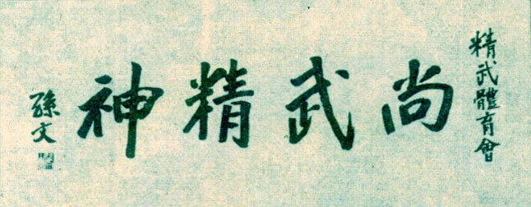
这四只“吉尼狮”经由中山大学团委与中山大学学生会共同设计，其创意来源于中山大学学生会的传统体育活动“中大吉尼斯”，表现了中大体育活动项目多、范围广、重参与、重趣味的特征。每一只“吉尼狮”都代表了一个中大校区的形象，也拉近了“吉尼狮”与学生们的距离。
 |  | 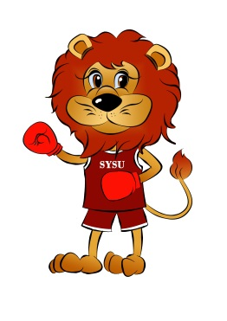 | 
Simon | Yolanda | Simba | Ursula

Simon代表中大历史最为悠久的南校区，他身穿中山装，脚下是一小片绿荫，自信地脚踩一只足球，神气十足，象征着南校区传统与现代融合的体育文化；Yolanda身穿红色网球裙，头戴杏花装饰的红色十字帽子，手拿网球拍，笑容善意亲切，代表中山大学北校区，体现了北校区医学生聪颖、友善，热诚的体育文化；Simba来自大学城东校区，他手带红色拳击手套，由岭南文化中的舞狮形象幻化而成，意气风发，彰显着东校学子充满年轻活力、富于动感的体育文化；Ursula是美丽的珠海校区的一员，身着蓝色泳装，挎着游泳圈，背对前方，调皮地转过头来，显示了南海畔珠海校区的青春、美丽、活泼体育文化。
据悉，这四只小狮子将会与中山大学团委、学生会以及各院系团学、社团等近百单位组织超过两百五十场体育活动，其中涉及八十多种体育项目，涵盖四个校区逾三万学生。力图通过“打造一间虚拟趣味的体育课堂，制定一本中大体育吉尼斯全书，评选一位运动类别的体育达人，发出一个热爱运动的青春呐喊”的“四个一举措”，结合利用新媒体及APP应用程序搭载的体育活动认证系统，运用激励与宣传手段，最大限度地提升主题锻炼活动的实效性，号召同学们“走下网络、走出宿舍、走向操场”。

吉祥物主创人员： 郑淑瑄 12级 管理学院
孟姝昕 12级 传播与设计学院
辅创人员： 谢圆 12级 软件学院
李艾琳 12级 环境科学与工程学院

